CASOS DE USO DEL SISTEMA

- INGRESO AL SISTEMA
Permite al usuario del Sistema acceder al Sistema, y de acuerdo a su rol (Usuario administrador del sistema o Usuario de la ACAE) presentarle el menú de opciones disponibles.

Precondiciones:
- Usuario posee un código de usuario y clave de acceso al sistema.
- El usuario ha accedido al Sistema haciendo clic en el enlace respectivo de la página principal del sistema SINIA

  - El sistema muestra la página inicial del sistema. Según la figura 1.
  - El usuario ingresa los datos solicitados en la zona de acceso al sistema y hace clic en el botón “Inicio de Sesión”.
  - El sistema valida la información ingresada por el usuario. Si se valida satisfactoriamente, muestra la página de inicio del Sistema. Si el Usuario es un usuario de la ACAE muestra una pantalla con la apariencia indicada en la figura 3. Si el usuario es un usuario administrador del Sistema, muestra una pantalla con la apariencia indicada en la figura 2.
  - Si no se ha validado satisfactoriamente la información, muestra nuevamente la página de acceso al Sistema conjuntamente con un mensaje emergente de error: “Código de usuario o contraseña erróneos”.

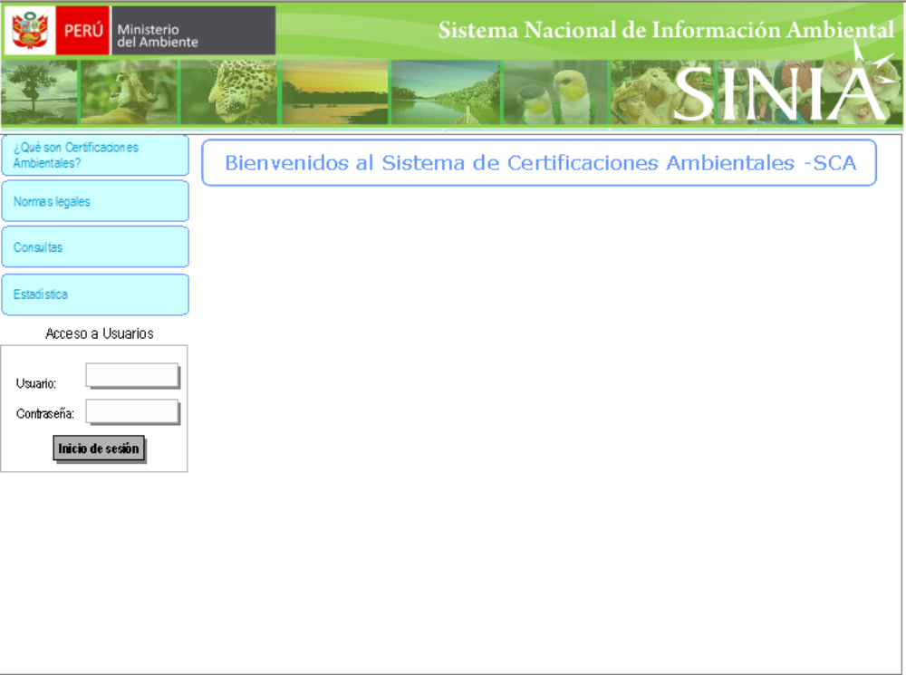
Figura 1: Ingreso al Sistema
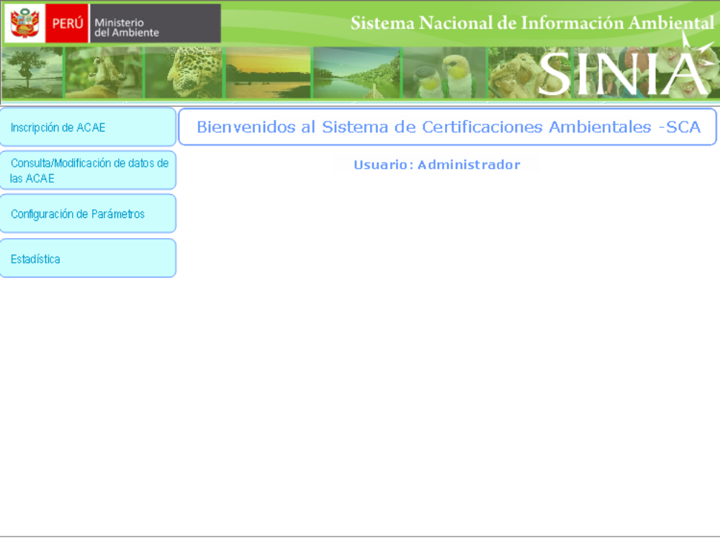
Figura 2: Página de Inicio del Sistema – usuario administrador

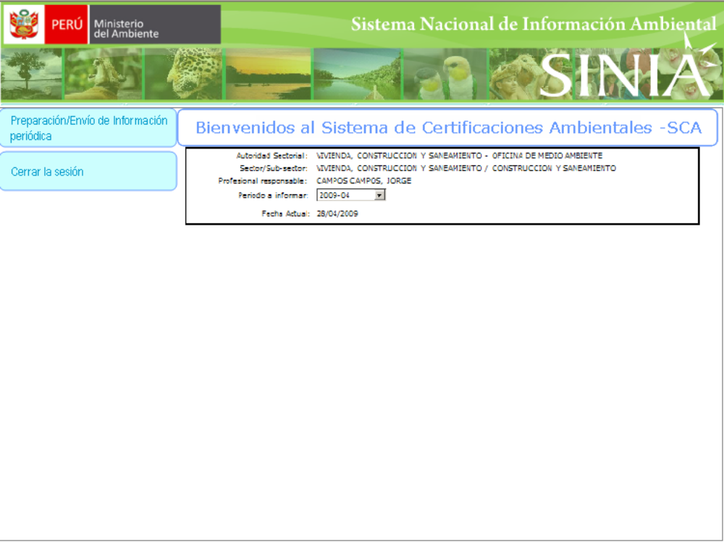
Figura 3: Página de inicio del Sistema – usuario de la ACAE
- PREPARACIÓN Y ENVÍO DE INFORMACIÓN PERIÓDICA
Permite al usuario de la ACAE preparar y enviar la información que se solicita bajo los lineamientos definidos en el reglamento de certificaciones ambientales.

Precondiciones:
- Usuario de la ACAE ha logrado acceder a la pantalla mostrada en la figura 3, ingresando con su código de usuario y contraseña.
- Usuario de la ACAE ha accedido a la opción “Preparación y envío de información” del menú inicio para los usuarios de las ACAE.

2.1 El sistema muestra un encabezado con información general sobre la ACAE, según como fue inscrita en el Sistema, con los siguientes datos (Según lo mostrado en las figuras 4 y 5):
- Autoridad Sectorial: El nombre o descripción de la ACAE.
- Sector y sub-sector: Sector y sub-sector ministerial al que pertenece la autoridad sectorial.
- Profesional responsable.
- Período a informar.
- Fecha actual.
El sistema también muestra una opción para seleccionar el tipo de información que se va a cargar:
- Carga de operaciones.
- Envío de documentos adjuntos
2.2 El usuario de la ACAE selecciona el período a informar.
2.3 El usuario de la ACAE selecciona la opción “Carga de operaciones” (figura 4).
2.4 El sistema muestra una lista de tres filas, una por cada archivo a reportar.
2.5 Para cada una de las tres filas indicadas, el usuario de la ACAE selecciona los archivos que va a adjuntar utilizando el ícono para adjuntar archivos, que se muestra en cada fila.
2.6 Por cada archivo seleccionado (en cada fila), el sistema muestra la ruta y nombre del archivo seleccionado en la columna “Ubicación”.
2.7 El usuario de la ACAE hace clic en el botón “Carga Archivos”
2.8 El sistema procede a cargar cada uno de los tres archivos. De existir algún error en el proceso de carga se mostrará un mensaje de error en la fila que corresponde al archivo, columna “Resultado”. De no existir errores, la columna “Resultado” muestra un ícono indicando que la carga del archivo terminó bien.
2.9 (Flujo alternativo) El usuario de la ACAE selecciona la opción “Envío de documentos adjuntos” (figura 5)
2.10 El sistema muestra una listado donde aparecen todos aquellos proyectos para los que la transacción enviada requiere de algún documento (archivo) adjunto. Actualmente las transacciones que requieren documento adjunto son ITA: Conclusión del Informe Técnico y RDE: Resolución de la Solicitud de Certificación Ambiental.
2.11 Utilizando los íconos para seleccionar archivos en cada fila, el usuario de la ACAE selecciona el (los) archivo(s) que va a cargar al Sistema, en las columnas “Archivo adjunto”. Actualmente existen tres tipos de documento que pueden adjuntarse (ITA: Informe Técnico Ambiental, EIA: Resumen Ejecutivo del instrumento y RES: Resolución aprobatoria o desaprobatoria)
2.12 El usuario de la ACAE utiliza la columna “Cargar” para habilitar o deshabilitar la carga del (los) archivo(s) correspondiente(s) a cada fila.
2.13 El usuario de la ACAE hace clic en el botón “Enviar Archivos”
2.14 El sistema realiza la carga de los archivos marcados (por el usuario en el paso 2.12) en la columna “Cargar”.
2.15 Si la carga es satisfactoria, en la columna Status correspondiente a la fila del archivo se dibuja un check de color, tal como se indica en la figura 5. (Si existe algún en la carga, en la columna respectiva se dibuja un aspa de color rojo y la columna “Cargar” permanece con el check marcado).
2.16 El Sistema desmarca el check de la columna “Cargar” para todos aquellos archivos satisfactoriamente cargados. También desaparecen los textos que indican las rutas y nombres de los archivos que se han cargado.
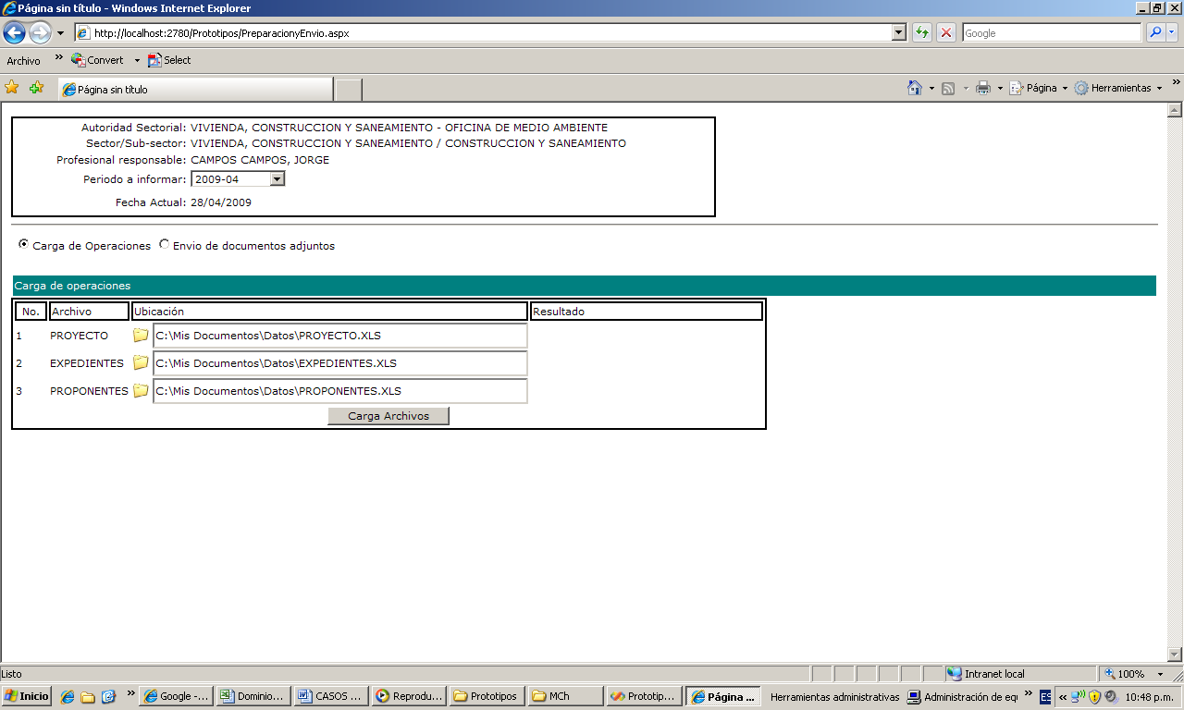
Figura 4: Preparación y envío de información periódica: carga de operaciones

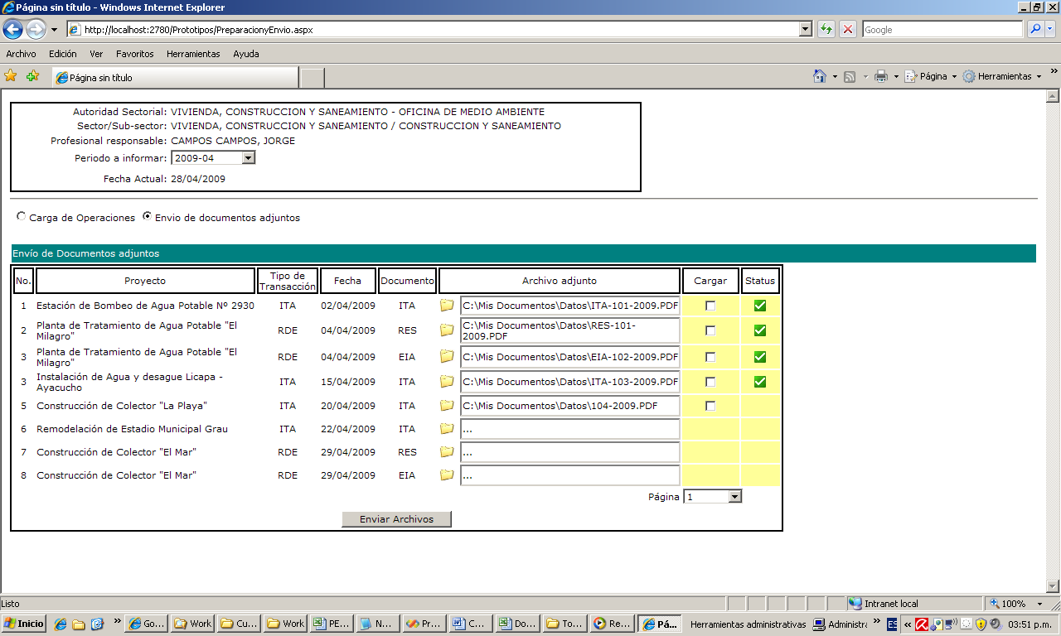
Figura 5: Preparación y envío de información periódica: envío de documentos adjuntos.
- CONSULTA GENERAL DE PROYECTOS.
Permite al usuario del portal del MINAM generar listados en pantalla conteniendo información general sobre los proyectos, utilizando distintos criterios de selección.

Precondiciones:
- El usuario del portal del MINAM ha accedido a la opción “Consulta General de Proyectos”, a partir de la pantalla mostrada en la figura 1.

3.1 El sistema muestra la página que corresponde a la opción (Ver Figura 6)
3.2 El usuario del portal del MINAM ingresa los criterios de búsqueda y filtro, utilizando el recuadro superior de criterios.
3.2.1 Si el usuario desea distinguir la información sectorial de la información regional en el recuadro de criterios, el usuario del portal del MINAM hace clic en la casilla “Información Sectorial”.
3.2.2 El sistema inhabilita los selectores relacionados con “Información Regional” (Región, Dir.Reg, y Gob.Local)
3.2.3 El usuario escoge una opción del selector “Sector”.
3.2.4 El sistema filtra la información y en el selector “Sub-sector” solo incluye una lista de sub-sectores relacionados al sector seleccionado en 3.2.3
3.2.5 (Ver flujo alternativo 3.0.1)
3.3 El usuario del portal del MINAM hace clic en el botón “Consultar”.
3.4 El sistema muestra en la página un listado mostrando la siguiente información sobre los proyectos.
- Nombre del proyecto (con un link al flujo del caso de uso 4)
- Clasificación (categoría)
- Proponente
- Fecha de presentación del IGA.
- Departamento
- Estado actual del trámite de certificación ambiental
3.5 Si el usuario del portal del MINAM hace clic en el link “Nombre del Proyecto” para ver la consulta específica del proyecto, el flujo corresponde al caso de uso 4 “Consulta específica de proyectos”.
3.6 (Flujo alternativo 3.0.2) El usuario del portal del MINAM hace clic en el ícono “Excel”.
3.7 El sistema muestra una pantalla emergente que permite al usuario del portal del MINAM elegir una ruta y nombre del archivo Excel a generar.
3.8 El usuario del portal del MINAM selecciona un directorio y escribe un nombre para el nuevo archivo Excel que se va a generar utilizando la pantalla emergente indicada en el paso anterior.
3.9 El sistema genera un documento en formato Excel conteniendo los proyectos que aparecen en el listado.

Flujos alternativos específicos:

* Flujo alternativo 3.0.1
3.0.1 En vez de 3.2.1 el usuario del portal del MINAM hace clic en la casilla “Información Regional”.
3.0.2 El sistema habilita los selectores relacionados con “Información Regional” (Región y Dir.Reg) e inhabilita los selectores relacionados con “Información Sectorial” (Sector, sub-sector). El sistema inhabilita el selector “Gob.Local” (no marcado).
3.0.3 El usuario del portal del MINAM escoge una opción del selector “Región”.
3.0.4 El sistema muestra en el selector “Dir.Reg” las direcciones regionales por cada Región.
3.0.5 El usuario selecciona una dirección regional usando el selector “Dir.Reg”.
3.0.6 (flujo alternativo 3.0.0.1) En vez de 3.0.5 el usuario del portal del MINAM marca la casilla que se encuentra a la izquierda de “Gob.Local”.
3.0.7 El sistema inhabilita el selector “Dir.Reg” y en el selector “Gob.Local” se muestra un listado de distritos pertenecientes a la Región seleccionada en el selector “Región”.
3.0.8 El usuario selecciona un distrito del selector “Gob.Local”.

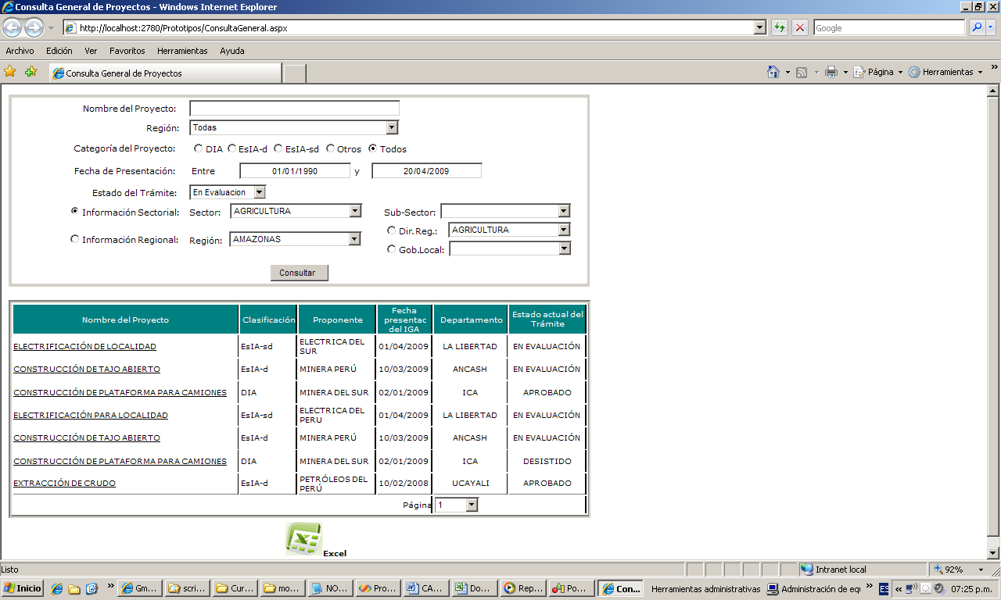
Figura 6: Consulta General de Proyectos
- CONSULTA ESPECÍFICA DE PROYECTOS.
Permite al usuario del portal del MINAM visualizar información detallada sobre un proyecto en particular.

Precondiciones:
- El usuario del portal ha accedido a la opción “Consulta general de proyectos”.
- El usuario ha seleccionado el link “Nombre del Proyecto” para un proyecto en particular.

4.1 El sistema muestra una pantalla que contiene información sobre el proyecto
* Nombre del proyecto.
* Clasificación.
* Fecha de inicio del trámite.
* Sector y sub-sector.
* Datos del proponente
- RUC
- Razón Social.
- Representante Legal.
* Información sobre los expedientes (En forma de listado).
- Número del expediente.
- Fecha de transacción.
- Descripción de la transacción.
- Tipo de documento
- Número de documento
- Archivo adjunto del Resumen Ejecutivo del IGA.

4.2 (flujo alternativo) El usuario del portal del MINAM selecciona hace clic en la fila que corresponde al documento que desea visualizar, en la columna Archivo, el link denominado “Ver”.
4.3 El sistema muestra una ventana emergente que pregunta si desea abrir o guardar el archivo en un directorio local.
4.4 El usuario del portal del MINAM elige la opción para guardar el archivo o abrirlo directamente.
4.5 El sistema guarda o abre el archivo según la opción seleccionada por el usuario en el paso 4.4

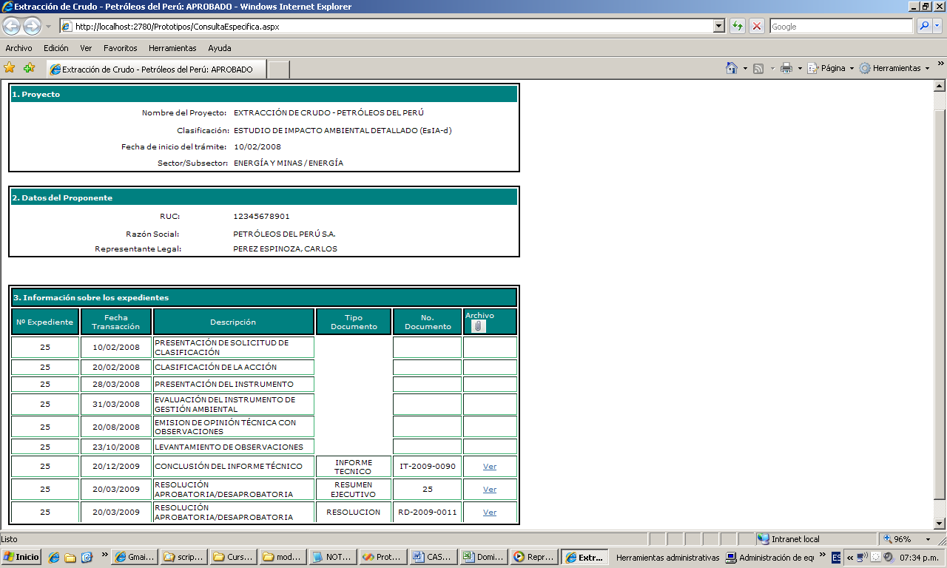
Figura 7: Consulta Específica de Proyectos

- INSCRIPCIÓN DE ACAE EN EL SISTEMA
Permite al usuario administrador del sistema inscribir a una autoridad sectorial (ACAE) como usuario del Sistema.

Precondiciones:
- El usuario administrador del Sistema ha accedido a la opción “Inscripción de ACAE”, ingresando con un código de usuario y contraseña validados por el Sistema.
- El usuario administrador del Sistema tiene todos los privilegios para inscribir como usuarios del Sistema a las ACAE.

  - El Sistema muestra una página que contiene un formulario para completar información sobre la ACAE (ver figura 8).
  - El usuario administrador del Sistema completa la información solicitada por el formulario en el grupo de datos “1. Datos de la Institución”.
  - El usuario administrador del Sistema selecciona un Sector, del selector etiquetado como “Sector:”
  - El sistema muestra en el selector etiquetado como “Sub-sector” una relación de sub-sectores pertenecientes al Sector seleccionado en el paso anterior.
  - El usuario administrador del Sistema completa la información solicitada por el formulario en el grupo de datos “2. Datos del personal responsable”.
  - El usuario administrador del Sistema completa toda la información solicitada por el formulario en el grupo de datos “3. Información para el Sistema”.
  - El usuario administrador del Sistema hace clic en el botón “Crear ACAE”.
  - El Sistema muestra un mensaje emergente indicando que la ACAE se creó satisfactoriamente y por lo tanto toda la información ingresada se grabó en la base de datos del sistema.

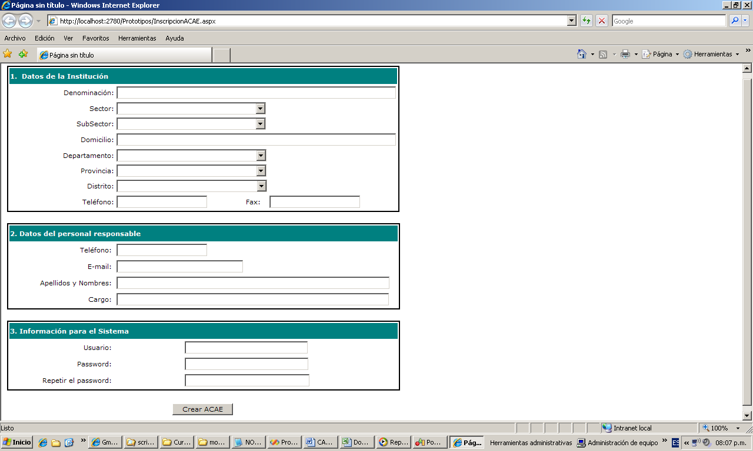
Figura 8: Inscripción de ACAE en el sistema.
- CONSULTA / MODIFICACIÓN DE DATOS DE LAS ACAE
Permite al usuario administrador del sistema realizar consultas o modificaciones a la información con que se inscribió la ACAE.

Precondiciones:
- El usuario administrador del Sistema ha accedido a la opción “Consulta / Modificación de datos de las ACAE”, ingresando con un código de usuario y contraseña validados por el Sistema.
- El usuario administrador del Sistema tiene todos los privilegios para consultar y/o modificar información relativa a las ACAE.

  - El usuario administrador del Sistema escribe un criterio de búsqueda en la casilla de texto etiquetada como “Nombre de ACAE a consultar”
  - El usuario administrador del Sistema hace clic en el botón “Consultar”.
  - El sistema realiza la consulta según el criterio donde la denominación de la ACAE sea similar al texto ingresado en el punto 6.1 Y muestra un listado de ACAEs, según lo indicado en la figura 9.
  - El usuario administrador del Sistema ubica cuál es el registro que corresponde a la ACAE que necesita consultar o modificar y hace clic en el botón “Modificar” de la fila correspondiente.
  - El flujo del proceso pasa al Caso de uso 6A “Consultar/Modificar dato específico de la ACAE”.

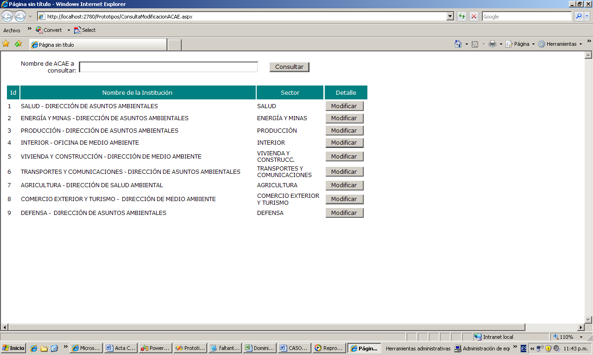
Figura 9: Consulta/Modificación de datos de las ACAE

6.A CONSULTAR / MODIFICAR DATO ESPECÍFICO DE LA ACAE
Permite al usuario administrador del sistema ver información detallada de los datos con que se ha inscrito a una ACAE. También permite realizar modificaciones a la información con que se inscribió una ACAE en particular.

Precondiciones:
- El usuario administrador del Sistema ha accedido previamente a la opción “Consulta / Modificación de datos de las ACAE”, seleccionando una ACAE para consultar o modificar.
- El usuario administrador del Sistema tiene todos los privilegios para consultar y/o modificar información relativa a las ACAE.

6A.1 El Sistema muestra en la página un formulario conteniendo la información de la ACAE seleccionada, según lo que se muestra en la figura 10.
6A.2 El usuario administrador del Sistema modifica cualquiera de los casilleros del formulario, o bien consulta la información.
6A.3 El usuario hace clic en el botón Aceptar.
6A.4 Si ha habido modificaciones, el Sistema guarda los cambios. Luego vuelve a mostrar la pantalla del Caso de Uso 6 “Consulta/Modificación de datos de las ACAE”.

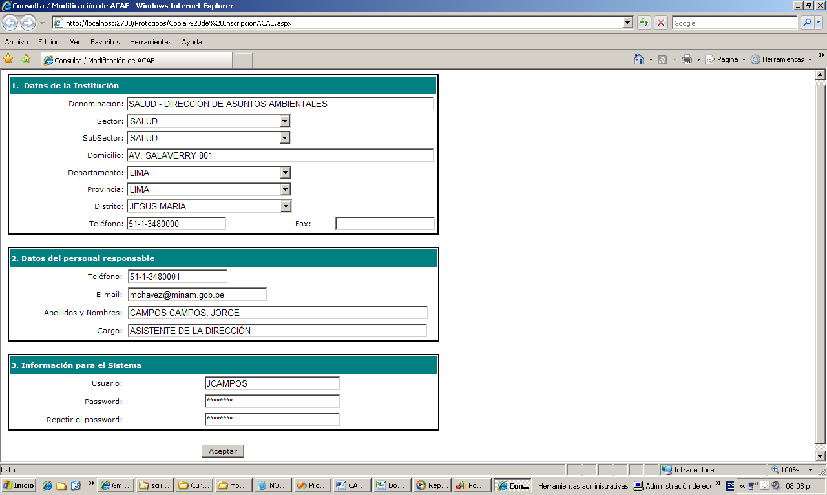
Figura 10: Consultar/Modificar dato específico de ACAE

- ESTADÍSTICA DE PROYECTOS
Presenta al usuario del portal del MINAM un cuadro estadístico por período (año-mes) sobre la situación de las solicitudes de certificación ambiental y otros instrumentos de gestión ambiental, agrupados por Sector.

Precondiciones
- Ninguna

7.1 El Sistema muestra la estadística de datos acumulados al período actual.
7.2 El usuario del portal del MINAM selecciona el período (año-mes) para el que desea procesar la estadística.
7.3 El usuario del portal del MINAM selecciona el sector (o todos los sectores) para incluir en los criterios de procesamiento de la consulta.
7.4 El Sistema procesa la solicitud y muestra la estadística al período y sector (o todos los sectores) seleccionado en el paso anterior. Según lo mostrado en la figura 11

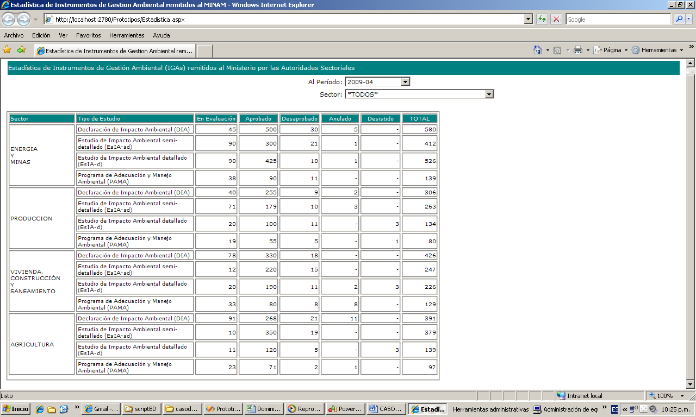
Figura 11: Estadística de Proyectos

- CONFIGURACIÓN DE PARÁMETROS.
Permite al usuario administrador del Sistema, modificar los valores de la configuración del sistema. La configuración del Sistema consiste de un conjunto de valores (parámetros) que definen tipos, clasificaciones, estados que el Sistema utiliza para clasificar la información y también para el funcionamiento de los procesos.

Precondiciones:
- El usuario administrador del Sistema tiene todos los privilegios para acceder a modificar la parametrización del sistema.

8.1 El sistema muestra la pantalla de la figura 12, con una lista de los parámetros del Sistema. Por defecto la lista muestra los parámetros para el tipo “Categoría de Instrumento de Gestión Ambiental”.
8.2 El usuario administrador del sistema selecciona el tipo de parámetro que necesita configurar utilizando el selector etiquetado como “Tipo de Parámetro”.
8.3 El sistema muestra en la lista inferior los parámetros que corresponden al tipo de parámetro seleccionado en el paso anterior.
8.4 El usuario administrador del sistema se posiciona en la fila correspondiente al parámetro que desea consultar o modificar y da clic en el botón que se encuentra en la columna “Acción” (botón “Detalle”).
8.5 El sistema abre una ventana (ventana “Detalle del parámetro”) que permite visualizar o modificar el valor del parámetro, según lo indicado en la figura 13. Esta ventana muestra la descripción y valor del parámetro seleccionado. Estos valores son modificables. El sistema también muestra el Tipo de Parámetro como primer dato, según el tipo de parámetro que corresponde al parámetro seleccionado, pero este valor no es modificable.
8.6 El usuario administrador del sistema termina de revisar o modificar el parámetro y da clic en el botón “Aceptar”.
8.7 Si el usuario administrador del sistema realiza modificaciones, el sistema graba dichos cambios y se cierra la ventana “Detalle del parámetro”.
8.8 (flujo alternativo) Si el usuario administrador del sistema hace clic en la última fila donde el botón que contiene el texto “Crear”, el sistema abre la ventana “Detalle del parámetro” con los datos descripción y valor del parámetro en blanco, para ingresar la información del nuevo parámetro. El sistema también muestra el Tipo de Parámetro como primer dato, según el tipo de parámetro escogido del selector de parámetros, pero este valor no es modificable.
8.9 El usuario administrador del sistema hace clic en el botón “Aceptar”
8.10 El sistema graba el nuevo parámetro creado en la base de datos y la ventana “Detalle del parámetro” se cierra.

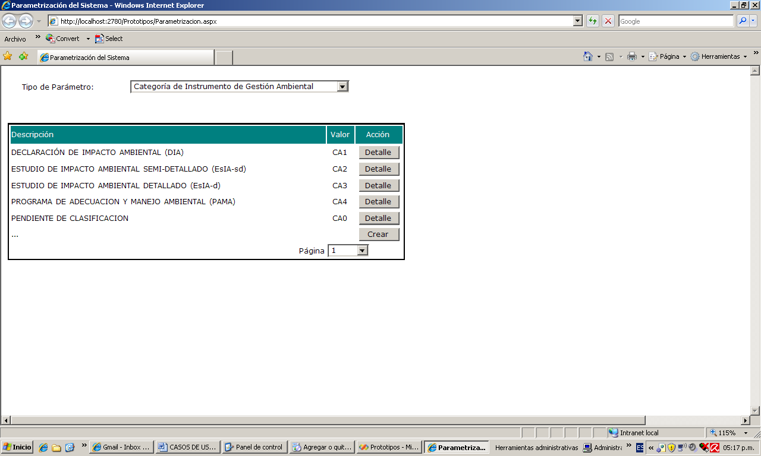
Figura 12: Configuración de Parámetros

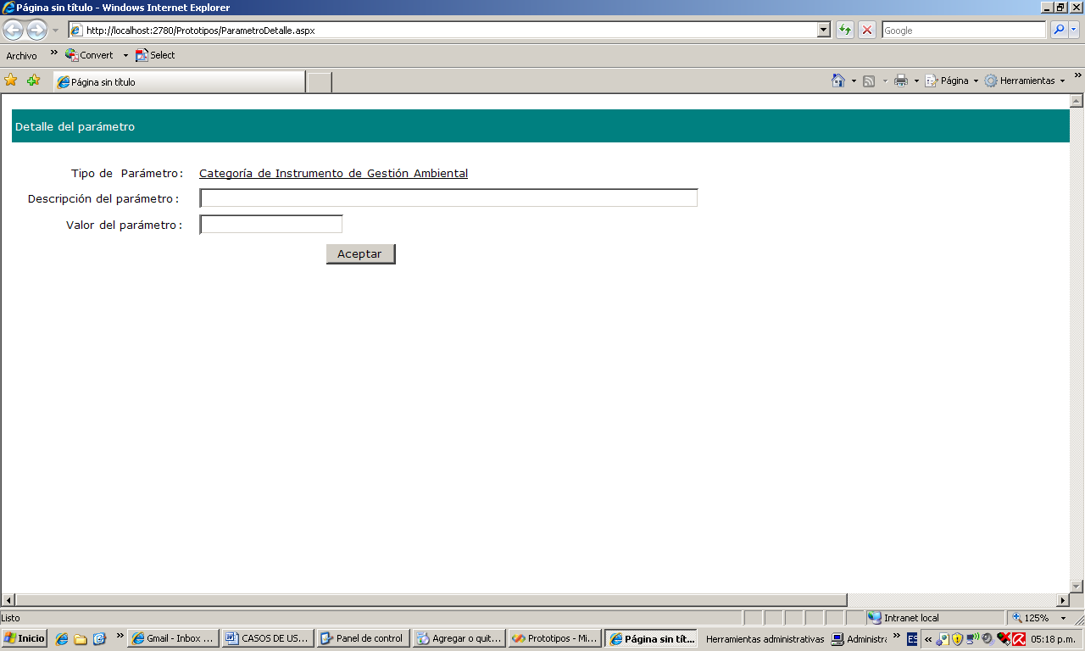
Figura 13: Detalle del parámetro.

